Муниципальное автономное учреждение дополнительного образования
Центр развития творчества «Левобережный» г. Липецка

Липецкая область, г. Липецк

Объединение «Лидер»

Номинация: «Эко-гид»

Умная карта Октябрьского округа города Липецка

Автор: Яшков Сергей Викторович, 10 класс,
объединение «Лидер»
МАУ ДО ЦРТ «Левобережный» г. Липецка
Руководитель: Воскобойникова Галина Анатольевна,
педагог дополнительного образования
МАУ ДО ЦРТ «Левобережный» г. Липецка

г. Липецк, 2022
Введение
Работа над социальным проектом «Умная карта Октябрьского округа города Липецка» (далее – Проект) является логичным продолжением социального проекта «Маршруты краеведческой грамотности», который был успешно реализован в 2021 году в Липецке. Данный Проект краеведческой направленности с патриотическим форматом, так как полностью посвящен изучению улиц Октябрьского округа города Липецка, которые названы в честь Героев Советского Союза и России.
Современные куар-коды, используемые в повседневной жизни, станут цифровыми проводниками в краеведческий материал по теме, связанной с изучением материала об улицах, которые названых в честь Героев Советского Союза и России. Весь материал, используемый для создания и воплощения Проекта, находится в Приложениях к Проекту.
С началом работы с краеведческим материалом по Октябрьскому округу города Липецка выяснилось, что на его территории витиеватым образом расположились 188 улиц. Некоторые улицы, получив свои названия, поменяли их примерно в пятидесятые-шестидесятые годы 20 столетия и связано это было с присвоением улицам имен конкретных людей, которые своей жизнью смогли дать пример будущим поколениям для подражания. Я, как раз и есть представитель этого будущего поколения. Но когда впервые услышал название улицы имени Полетаева, или Вершинина, абсолютно не прореагировал на эти фамилии, также абсолютно спокойно мог сказать, что впервые узнал, что в районе ЛТЗ есть 4 улицы, названные в честь молодогвардейцев. Каких молодогвардейцев, ведь Молодая гвардия – это всероссийская общественная организация, созданная только в 2006 году и неужели уже чьи-то имена, успели присвоить улицам нашего города?
Социальный проект «Умная карта Октябрьского округа города Липецка» сподвиг меня на то, чтобы засесть за книги, за архивные материалы и изучать интернет-ресурсы с точки зрения краеведения.
Так для меня открылась история молодогвардейцев, действующих в годы Великой Отечественной войны в глубоком тылу фашистов. Имена Героев Советского Союза Сергея Тюленина, Олега Кошевого, Ульяны Громовой и Любови Шевцовой, которым на момент гибели за Родину было всего от 16 до 20 лет, навечно вписаны в народную память, а я, только прочитав об их подвиге, понял, что это такое: память народа. Улицы Липецка являются своеобразными проводниками в историю, поэтому искалеченные судьбы практически моих ровесников – молодогвардейцев, заставили меня уточнить материал о подпольной организации «Молодая гвардия» и выяснить, каким образом улицы с именами отважных героев появились в Липецке. Организация «Молодая гвардия» просуществовала всего полгода с сентября 1942 года по январь 1943. Улица имени Олега Кошевого появилась в Липецке в начале 50-х годов, в 1957 году улицу Гоголя переименовали в улицу имени Ульяны Громовой, улицы имени Сергея Тюленина и Любови Шевцовой появились на карте Липецка в 1965 году. Уже более полувека существуют в Липецке улицы с именами тех, кто устоял в 43 году под пытками фашистов, кто смог до самого своего последнего вздоха думать о своей Родине, кто не знал слова предательство и трусость, кто не понимал своей жизни под гнетом врага.
О том, что в Липецке есть улица имени Константина Вершинина в 34 микрорайоне, я узнал тоже только благодаря работе над проектом. Оказывается, этот легендарный Герой Советского Союза, маршал авиации в 1941 году около полугода руководил в Липецке Высшими авиационными курсами усовершенствования летного состава.
А биография Героя Советского Союза Федора Полетаева не просто удивляет, а восхищает особой энергетикой жизни и подвига этого человека. Он прошел почти всю войну, испытав на себе не только обстрелы, атаки, обороны, но и фашистский плен, побывав в концлагерях Польши, Югославии и Италии, побег из лагеря и активная деятельность в итальянском партизанском отряде. Его называли гигант Федор или русский богатырь. Думаю, что и душа у Федора Полетаева была истинно русско-богатырской, поэтому никакие преграды не могли остановить его при защите своего Отечества. Он погиб, вызвав огонь на себя, встав во весь рост перед растерявшимися фашистами. Звание Героя Советского Союза Полетаеву присвоили посмертно только в 1962 году, а в 1965 году в Липецке появилась улица, названная в его честь.
В Октябрьском округе более 20 улиц названы в честь Героев Советского Союза или России, в честь тех, кто совершил подвиг и прославил свое имя в веках, а за каждым именем жизнь, оборвавшаяся как, полет подстреленной птицы.
Работа над проектом «Умная карта Октябрьского округа города Липецка» еще продолжается, надеюсь, что карта, снабженная куар-информацией будет полезной всем, кто понимает, что малая Родина – это не просто место, где мы живем, это еще и память о тех людях, которые прописаны своими подвигами в топонимике Липецка.
Проект направлен на привлечение внимания и повышение интереса школьников и студентов СПО к краеведческой информации посредством создания «умных карт Октябрьского округа г. Липецка», с использованием QR технологии современного «мобильного» коммуникационного процесса, позволяющего размещать большое количество информации в черно-белый квадрат. Использование QR-кодов предоставляет новые возможности в информационно-краеведческой деятельности.
Цель: повышение уровня краеведческой грамотности посредством создания «Умной карты Октябрьского округа города Липецка».
Задачи:
- изучение краеведческой осведомленности школьников и студентов от 14 до 18 лет, обучающихся в образовательных организациях Октябрьского округа, о Героях Советского Союза, в честь которых названы улицы округа.
- изучение краеведческого материала об улицах и Героях Советского Союза, в честь которых он названы в Октябрьском округе города Липецка;
- создание Q-кодов с информационной начинкой о Героях Советского Союза и России, в честь которых названы улицы в Октябрьском округе города Липецка;
- создание краеведческого квиза о Героях Советского Союза и России, в честь которых названы улицы Октябрьского округа;
- создание «Умной карты Октябрьского округа города Липецка».
Идея: создание умной карты с куар-кодами, содержащими информацию об улицах, расположенных в Октябрьском округе Липецка.
Уникальность проекта заключается в его краеведческом аспекте, так благодаря проекту студенты и школьники узнают из ряда мероприятий проекта о героях Великой Отечественной войны, чьими именами названы улицы в Октябрьском округе города Липецка.
Место реализации проекта: школы и колледжи Октябрьского округа города Липецка.
Потребители проекта: школьники (11 – 17 лет) и студенты колледжей (1 курс).

Краткое содержание проекта
1. Проведение анкетирования с целью выявления знают ли школьники и студенты, посещающие образовательные организации, расположенные в Октябрьском округе о Героях Советского Союза и России, в честь которых названы улицы округа.
2. Изучение улиц Октябрьского округа, названных в честь Героев Советского Союза и России, в честь которых названы улицы округа.
3. Создание куар-кодов с информацией о Героях Советского Союза и России, в честь которых названы улицы Октябрьского округа.
4. Создание карты Октябрьского округа с нанесенными куар-кодами с информацией о Героях Советского Союза, в честь которых названы улицы Октябрьского округа.
5. Составление краеведческого квиза о Героях Советского Союза, в честь которых названы улицы Октябрьского округа.
6. Выпуск пазловой карты Октябрьского округа с информацией о Героях Советского Союза, в честь которых названы улицы Октябрьского округа.

План деятельности по реализации проекта

№ | Мероприятие | Сроки | Место
1 | Развитие идеи и этапов социального проекта | октябрь, 2021 | ЦРТ «Левобережный»
2 | Создание, проведение и анализ анкет о краеведческой осведомленности школьников (14 – 18 лет) и студентов (1 курс) | ноябрь, 2021-январь 2022 | МБОУ лицей №66 имени С.П. Меркулова города Липецка, МБОУ СШ № 17, МБОУ СШ № 45, ГОБПОУ «ЛМсК»
3 | Корректировка проекта | октябрь-ноябрь, 2021 | ЦРТ «Левобережный»
4 | Изучение материала об Октябрьском округе, об улицах округа | ноябрь - декабрь,  2021 | Архив, городские и областные библиотеки, интернет-источники
5 | Запись на радио ГТРК «Россия-Липецк» о продвижении проекта | апрель, 2022 | Пл. Плеханова, 1
6 | Создание Q-кодов с материалами об улицах Октябрьского округа, названные в честь Героев Советского Союза и России, в честь которых названы улицы Октябрьского округа | январь, 2022 | Сайты об электронных кодах
7 | Создание графической карты Октябрьского округа. Работа с дизайнером | январь, 2022 | ЦРТ «Левобережный»
8 | Печать пазловой «умной карты» | апрель, 2022 | Типография
9 | Создание краеведческого квиза с использованием «умной карты» | апрель - сентябрь, 2022 | г. Липецк, ОУ, ДОЛ
10 | Подготовка проекта к презентации на конкурсах и конференциях | декабрь,  2022 | ЦРТ «Левобережный»

Стадии создания «умной карты»
1 стадия
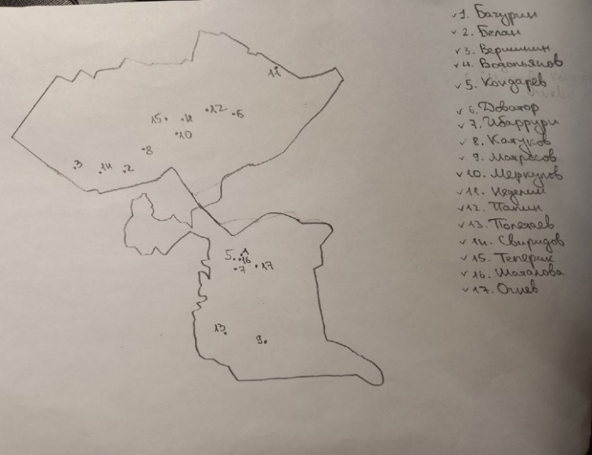
Графическая карта, созданная вручную

2 стадия
Графическая карта, созданная на графическом планшете

3 стадия
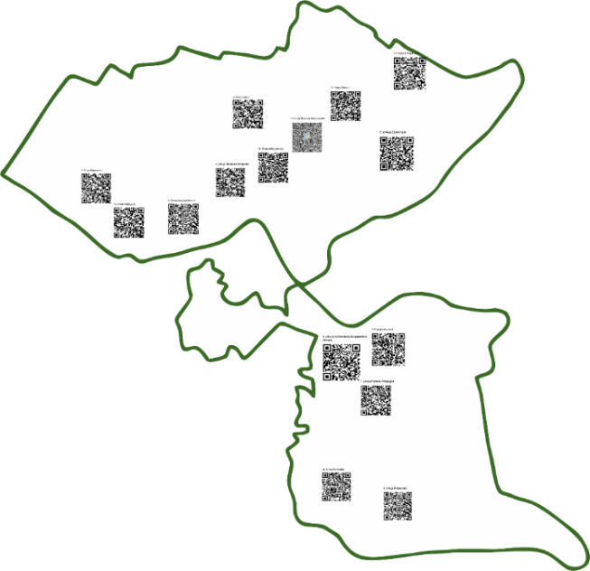
Графическая «Умная карта» с куар-кодами, созданная на графическом планшете
4 стадия

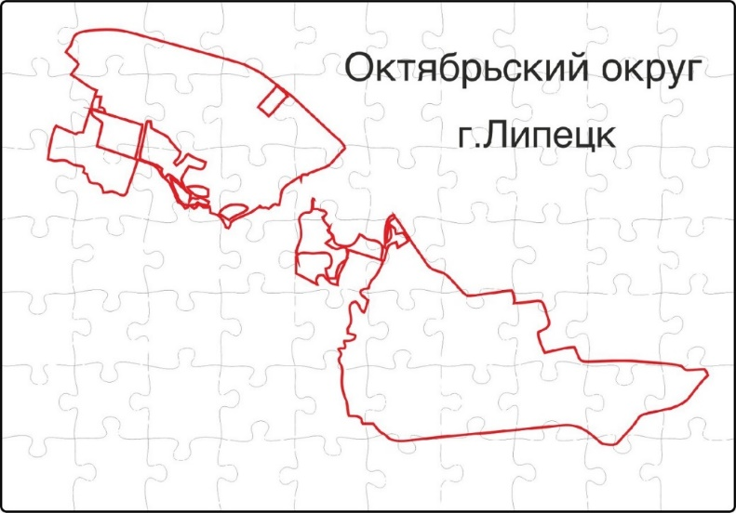
Пазловый вариант карты, созданный в типографии без нанесения куар-кодов, без цветового решения

5 стадия

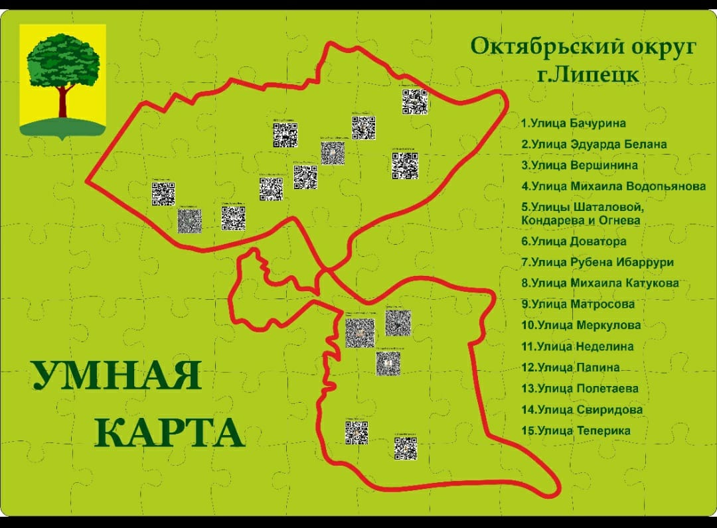
Пазловый вариант карты, созданный в типографии с нанесения куар-кодов, в цвете

Анализ результатов работы
Предварительные результаты работы над проектом: разработана «Умная карта Октябрьского округа города Липецка». Проект согласован с департаментом образования администрации города Липецка, и теперь есть возможность в его пролонгации: выпуск пазловых карт для краеведческих объединений, для проведения краеведческих квизов с использованием «умных карт».
Планируемый результат от реализации проекта. Чем измеряется результат? Пазловые «Умные карты Октябрьского округа города Липецка» будут способствовать вовлечению школьников и студентов ОУ Октябрьского округа к изучению краеведческого материала, в частности изучению биографий Героев Советского Союза, в честь которых названы улицы Октябрьского округа. «Умные карты» могут стать хорошим дидактическим материалом для проведения занятий в краеведческих клубах, объединениях дополнительного образования.
Привлечение внимания средств массовой информации для формирование позитивного общественного мнения к краеведению посредством изучения Q-кодовой информации «умных карт».

Познакомится с пазлами «Умная карта Октябрьского округа города Липецка» вы можете по ссылке:
https://disk.yandex.ru/i/NIGtrUSylQzOYg

Приложение № 1
Анкеты о краеведческой осведомленности школьников (14 – 18 лет) и студентов (1 курс). Всего 95 респондентов
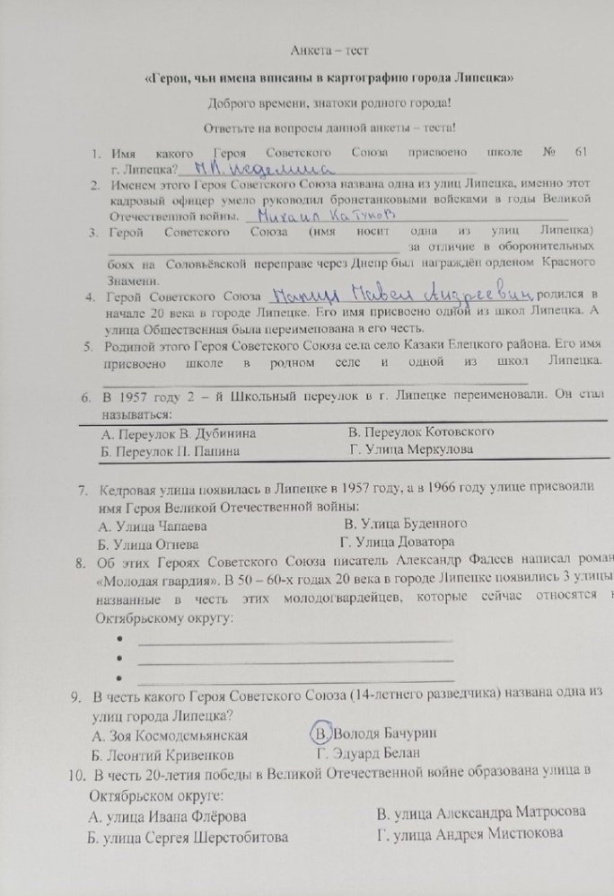

В январе 2022 года в объединении «Лидер» была разработана анкета-тест на выявления краеведческих знаний старшеклассниками и студентами колледже города Липецка, в частности анкете – тест представлено было 10 вопросов, связанных с названиями улиц в Октябрьском округе. В анкетировании приняли участие 95 респодентов, среди них 14 студентов Липецкого машиностроительного колледжа и 81 старшеклассник из школ № 17, 47, 18, 66.
В анкете – тесте было 6 вопросов, требующих конкретных знаний и 4 тестовых вопросов, где предлагались варианты ответов.
На пять вопросов, на которые необходимо было дать ответ респонденты отреагировали следующим образом:
Вопрос | Всего респондентов | Правильно ответили | Неправильно ответили | Не ответили на вопрос
Имя какого Героя Советского Союза  присвоено школе № 61 г. Липецка? | 95 | 10 | 61 | 24
Герой Советского Союза (имя носит одна из улиц Липецка) ________?______ за отличие в оборонительных боях на Соловьёвской переправе через Днепр был награждён орденом Красного Знамени | 95 | 15 | 54 | 26
Герой Советского Союза ____?_______ родился в начале 20 века в городе Липецке. Его имя присвоено одной из школ Липецка. А улица Общественная была переименована в его честь. | 95 | 11 | 59 | 25
Родина этого Героя Советского Союза - село Казаки Елецкого района. Его имя присвоено школе в родном селе и одной из школ Липецка. | 95 | 38 | 37 | 20
Именем этого Героя Советского Союза названа одна из улиц Липецка, именно этот кадровый офицер умело руководил бронетанковыми войсками в годы Великой Отечественной войны. | 95 | 13 | 45 | 37
Об этих Героях Советского Союза писатель Александр Фадеев написал роман «Молодая гвардия». В 50 – 60-х годах 20 века в городе Липецке появились 3 улицы, названные в честь этих молодогвардейцев, которые сейчас относятся к Октябрьскому округу:  - __________________________  - __________________________  - __________________________ | 95 | 23 | 56 | 17

Задание | Всего респондентов | Правильно ответили | Неправильно ответили | Не смогли ответить
В 1957 году 2 – й Школьный переулок в г. Липецке переименовали. Он стал называться:  А. Переулок В. Дубинина  Б. Переулок П. Папина  В. Переулок Котовского  Г. Улица Меркулова | 95 | 6 | 76 | 14
Кедровая улица появилась в Липецке в 1957 году, а в 1966 году улице присвоили имя Героя Великой Отечественной войны:  А. Улица Чапаева Б. Улица Огнева В. Улица Буденного  Г. Улица Доватора | 95 | 12 | 60 | 23
В честь какого Героя Советского Союза (14-летнего разведчика) названа одна из улиц города Липецка?  А. Зоя Космодемьянская Б. Леонтий Кривенков В. Володя Бачурин  Г. Эдуард Белан | 95 | 34 | 55 | 6
В честь 20-летия победы в Великой Отечественной войне образована улица в Октябрьском округе:  А. улица Ивана Флёрова Б. улица Сергея Шерстобитова В. улица Александра Матросова  Г. улица Андрея Мистюкова | 95 | 27 | 76 | 8

Приложение № 2
КРАЕВЕДЧЕСКИЙ МАТЕРИАЛ В КУАР-КОДАХ О ГЕРОЯХ СОВЕТСКОГО СОЮЗА И РОССИИ, В ЧЕСТЬ КОТОРЫХ НАЗВАНЫ УЛИЦЫ В ОКТЯБРЬСКОМ ОКРУГЕ ГОРОДА ЛИПЕЦКА
- Улица Бачурина
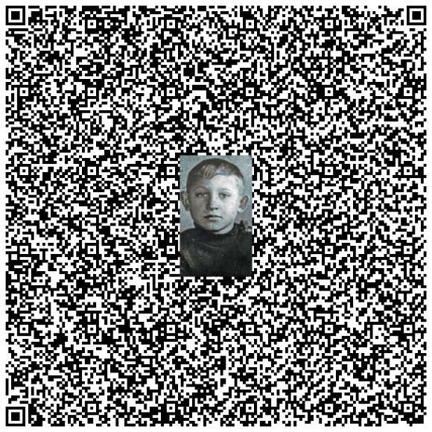
- Улица Белана
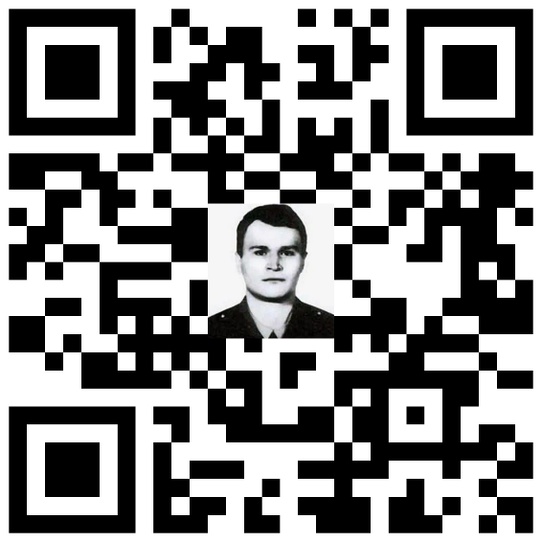

- Улица Вершинина
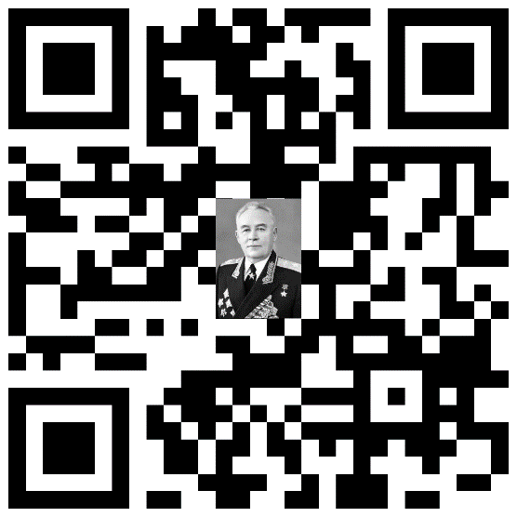
- Улица Водопьянова
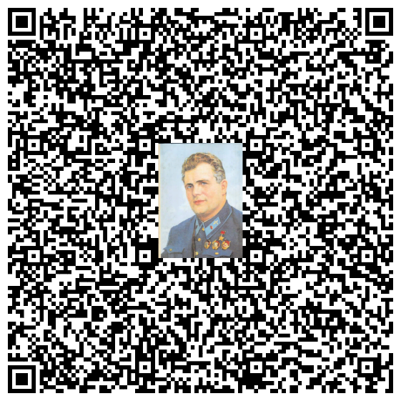

- Улица Клавдии Шаталовой, Вилли Огнева, Семена Кондарева
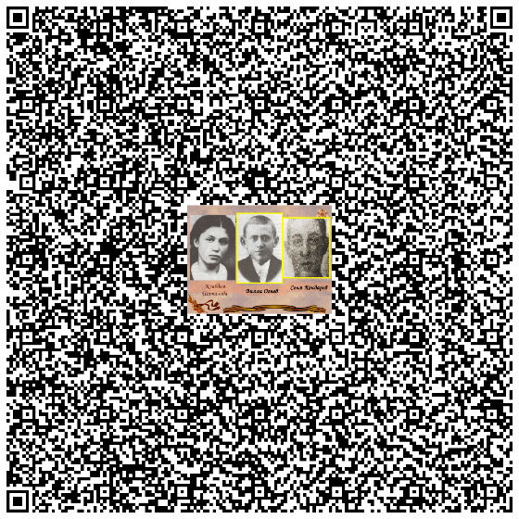
- Улица Доватора
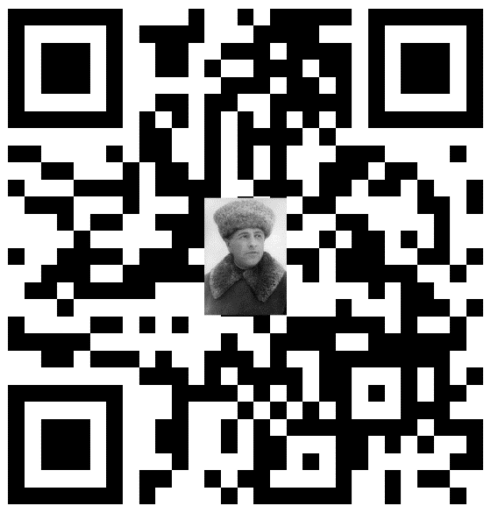

- Улица Рубена Ибаррури
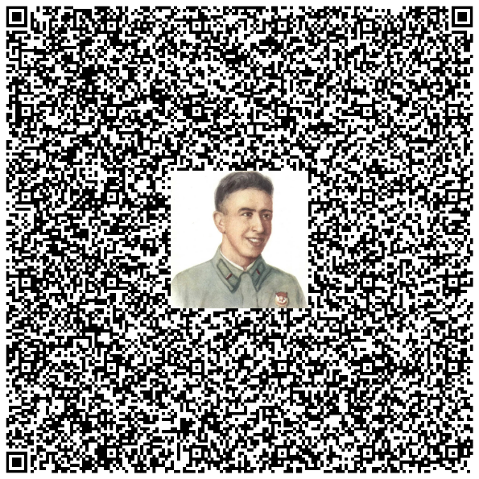

- Улица Катукова
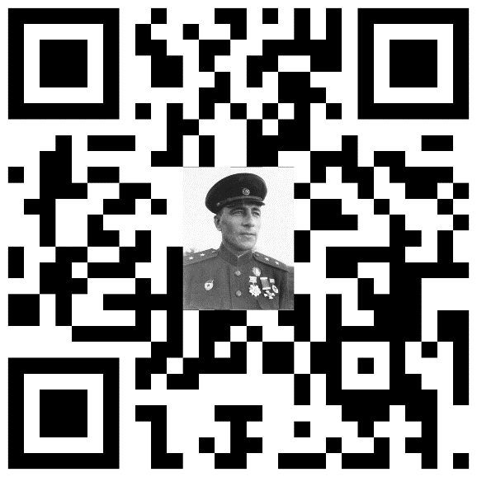

- Улица Матросова
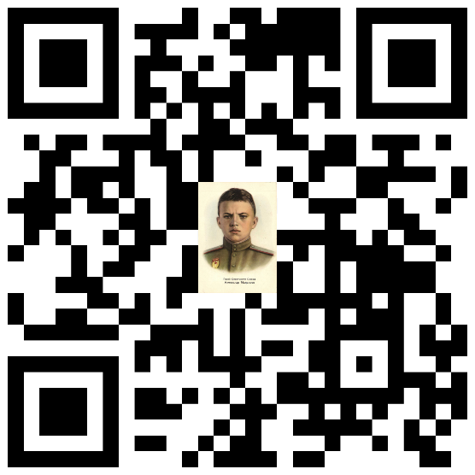

10. Улица Меркулова
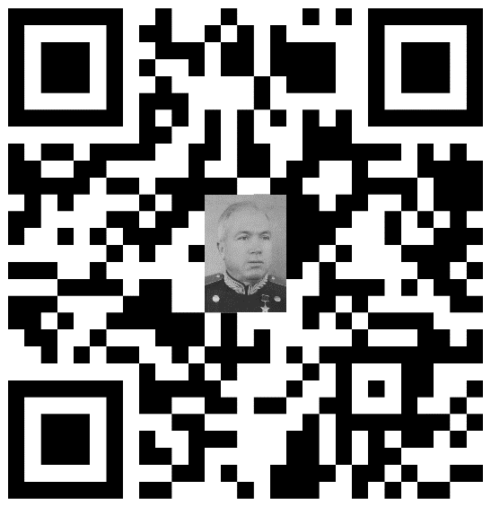

- Улица Любови Шевцовой, улица Олега Кошевого, улица Сергея Тюленина и улица Ульяны Громовой
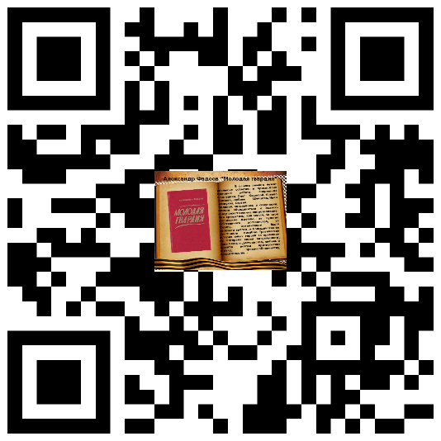
- Улица Неделина
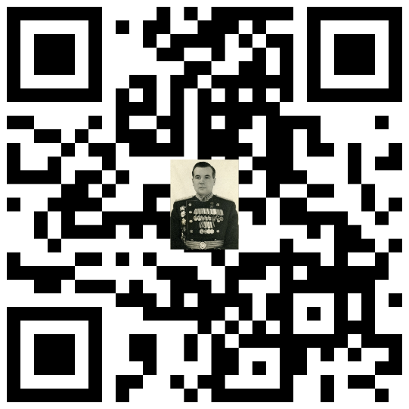

- Улица Папина
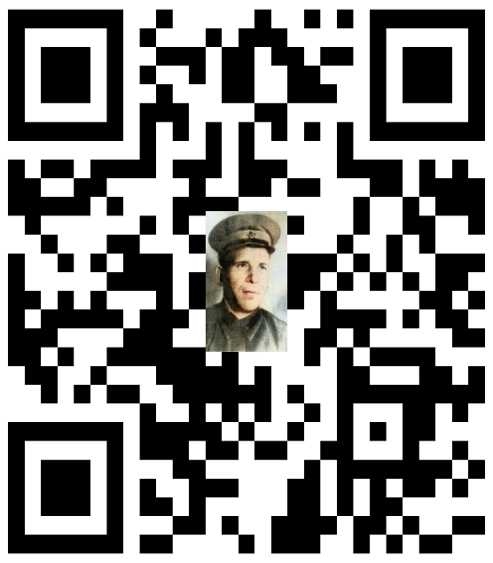

- Улица Полетаева
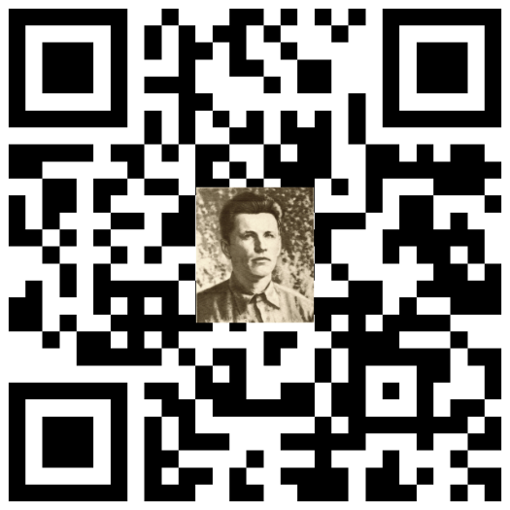

- Улица Свиридова
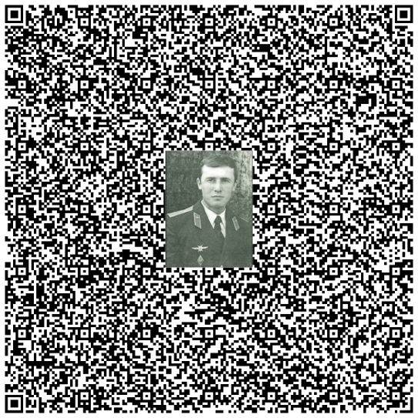

- Улица Теперика
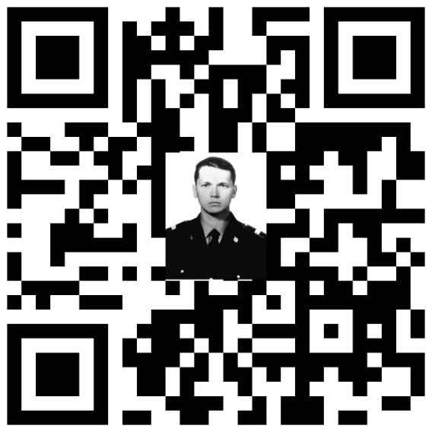

Приложение № 3
КРАЕВЕДЧЕСКИЙ КВИЗ О ГЕРОЯХ СОВЕТСКОГО СОЮЗА И РОССИИ, В ЧЕСТЬ КОТОРЫХ НАЗВАНЫ УЛИЦЫ В ОКТЯБРЬСКОМ ОКРУГЕ ГОРОДА ЛИПЕЦКА
Раунд 1 «Округа города Липецка»
Вопрос № 1
На сколько округов поделен современный город Липецк?
- 2
- 3
- 4
Вопрос № 2
Какое предложение верное?
- Город Липецк поделен на следующие округа: Новолипецкий, Октябрьский, Советский, Правобережный.
- Город Липецк поделен на следующие округа: Левобережный, Октябрьский, Советский, Правобережный.
- Город Липецк поделен на следующие округа: Тракторный, Сокольский, Советский, Правобережный.
Вопрос № 3
Какой округ самый «молодой»?
- Октябрьский
- Правобережный
- Левобережный
Раунд 2 «Улицы Октябрьского округа города Липецка»
Вопрос № 1
Сколько всего улиц в Октябрьском округе?
- 188
- 178
- 133
Вопрос № 2
Сколько улиц в Октябрьском округе названо в честь Героев Советского Союза и России?
- 18
- 30
- 24
Вопрос № 3
На какой улице расположена средняя школа № 45?
- Улица Меркулова
- Улица Папина
- Улица Неделина

Раунд 3 «Их имена присвоены школам»
Вопрос № 1
Имя какого Героя Советского Союза присвоено средней школе № 45?
- Катукова
- Меркулова
- Папина
Вопрос № 2
Имя какого Героя Советского Союза присвоено средней школе № 61?
- Неделина
- Водопьянова
- Папина
Вопрос № 3
Имя какого Героя Советского Союза присвоено лицею № 66?
- Теперика
- Меркулова
- Матросова
Раунд 4 «Прошлое и настоящее»
Вопрос № 1
В каком году появилась в Липецке улица Матросова?
1.1976
2.1982
3.1990
Вопрос № 2
В какой подпольной организации действовали С. Тюленин, У. Громова, Л. Шевцова, О.Кошевой?
- Молодая гвардия
- Поиск правды
- Краснодонские партизаны
Вопрос № 3
В честь какого юного разведчика названа одна из улиц в Октябрьском округе г. Липецка?
- Гуля Королева
- Володя Бачурин
- Ульяна Громова
Раунд 4 «О героях былых времен…»
Вопрос № 1
Кто из Героев Советского Союза, именем которого названа одна из улиц в Октябрьском округе, родился в селе Казаки Елецкого района
- Водопьянов
- Неделин
- Меркулов
Вопрос № 2
Кто из Героев Советского Союза, именем которого названа одна из улиц в Октябрьском округе, был активным участником Гарибальдийской партизанской бригады?
- Прохоров
- Полетаев
- Потапов
Вопрос № 3
Кто из Героев Советского Союза, именем которого названа одна из улиц в Октябрьском округе, участвовал в формировании Первого танкового корпуса?
- Катуков
- Полетаев
- Неделин
Вопрос № 4
Кому из Героев Советского Союза, именем которого названа одна из улиц в Октябрьском округе, уже в 1941 году было присвоено это звание?
- Папин
- Катуков
- Доватор
Вопрос № 5
Кто из Героев России, именем которого названа одна из улиц в Октябрьском округе, в семидесятые годы занимался в липецком клубе юных лётчиков?
- Теперик
- Белан
- Свиридов
Раунд 5 «Подвиг в памяти народной»
Вопрос № 1
Кто из Героев Советского Союза, именем которого названа одна из улиц в Октябрьском округе, геройски погиб
в долине Валле-Скривия у города Канталупо?
- Водопьянов
- Полетаев
- Неделин
Вопрос № 2
Кто из Героев Советского Союза, именем которого названа одна из улиц в Октябрьском округе, сражаясь за Сталинград геройски погиб, командуя батальоном?
- Ибаррури
- Катуков
- Доватор
Вопрос № 3
Кто из Героев Советского Союза, именем которого названа одна из улиц в Октябрьском округе, своим телом закрыл амбразуру врага и содействовал выполнению боевой задачи подразделением?
- Катуков
- Белан
- Матросов
Вопрос № 4
Кто из Героев России, именем которого названа одна из улиц в Октябрьском округе, в 1999 году в селе Новолакское Республики Дагестан ценой собственной жизни позволил товарищам уйти из зоны обстрела и добраться до укрытия?
- Теперик
- Свиридов
- Белан
Вопрос № 5
Кто из Героев России, именем которого названа одна из улиц в Октябрьском округе, во время нападения террористов в Дагестане, был захвачен в плен и, отказавшись называть фамилии командиров, расположение боевых позиций ОМОНа, и оказывать помощь раненым боевикам, был зверски убит?
- Свиридов
- Белан
- Теперик

